地域の皆さまへ

○○○自治会長

会合のお知らせ

地域の生活ルールやイベントの計画などを決める会合を下記のとおり

開催しますので、ぜひ参加してください。

記

１ 日 時 2014年○○月○○日（ ○ ）

○○時○○分から○○時○○分まで
２ 会 場 ○○○○

問い合わせ先 ○○○自治会 自治会長 ○○○○○
電話番号 ○○ － ○○○○
A todos da região

___________________________
自治会長名 [Jichikaichō]

Presidente da Associação de moradores

Comunicado de Reunião

Realizaremos uma reunião para o planejamento das regras do cotidiano e eventos da região, conforme segue abaixo. Contamos com a sua participação!

1. Data (dd/mm/aa): _________/_________/2014 (______________________)
日 月 年 曜日

Horário…….…...: das _______:_______ hs às _______:_______ hs.
時 分 から 時 分 まで

2. Local…….….….: _________________________________
会場

Informações:

Associação de moradores [Jichikai]: ______________________________
自治会名

Presidente da Associação de moradores [Jichikaichō]: ______________________________
自治会長

Tel. : _______-___________

地域の皆さまへ

○○○自治会長

環境美化活動のお知らせ

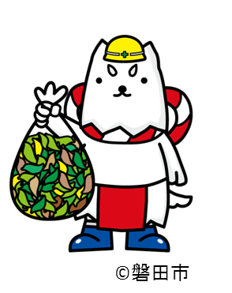
毎年、自分たちが住んでいる地域をきれいにする活動をしています。

下記のとおり行いますので、参加してください。

記

１ 日 時 201４年○○月○○日（ ○ ）

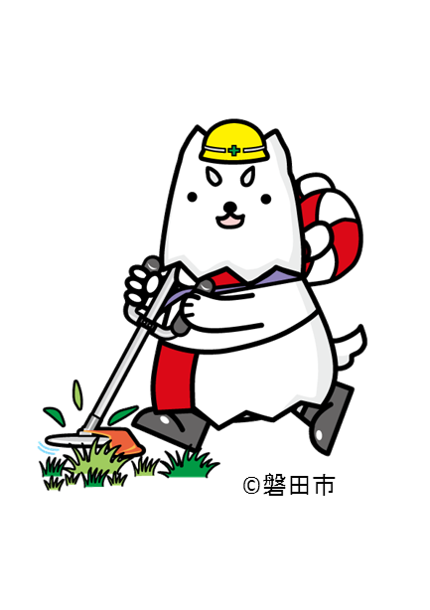
○○時○○分から○○時○○分まで

２ 集合場所 ○○○○

３ 集合時間 ○○時○○分

４ 持 ち 物 軍手

問い合わせ先 ○○○自治会 自治会長 磐田 太郎
電話番号 ○○ － ○○○○
A todos da região

___________________________
自治会長名 [Jichikaichō]

Presidente da Associação de moradores

Aviso sobre Atividade
de embelezamento ambiental

Todos os anos realizamos uma atividade para deixarmos mais limpa, a região onde moramos. Será realizada conforme segue abaixo. Contamos com a sua participação!

1. Data (dd/mm/aa): _________/_________/2014 (______________________)
日 月 年 曜日

Horário…….…...: das _______:_______ hs às _______:_______ hs.
時 分 から 時 分 まで


2. Local de encontro: _________________________________
©磐田市
集合場所

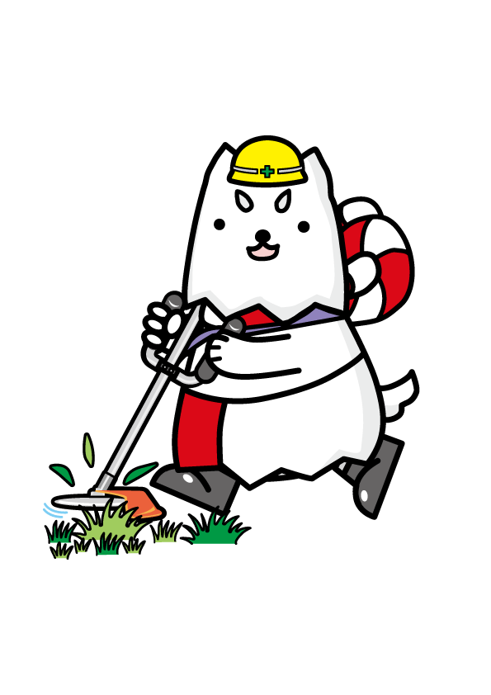
3. Horário de encontro: _______:_______ hs
時 分

4. Levar……...…....: Luvas
(de algodão)

Informações:

Associação de moradores [Jichikai]: ______________________________
自治会名

Presidente da Associação de moradores [Jichikaichō]: ______________________________
自治会長

Tel. : _______-___________
地域の皆さまへ

○○○自治会長

体育祭のお知らせ

体育祭は、いろいろな競技を通して地域の人たちと交流を深め、楽しんで

もらう催しです。下記のとおり開催しますので、ぜひ参加してください。
記

１ 日 時 2014年○○月○○日（ ○ ）

○○時○○分から○○時○○分まで

２ 会 場 ○○○○
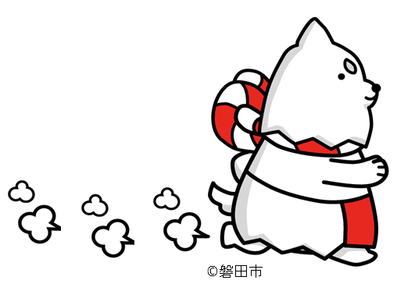

問い合わせ先 ○○○自治会 自治会長 ○○○○○
電話番号 ○○ － ○○○○
A todos da região

___________________________
自治会長名 [Jichikaichō]

Presidente da Associação de moradores

Aviso sobre o Festival esportivo (Taiikusai)
O Festival esportivo é um evento com diversas competições, para promover o intercâmbio entre as pessoas da região, de maneira divertida. Será realizada conforme segue abaixo. Contamos com a sua participação.

1. Data (dd/mm/aa): _________/_________/2014 (______________________)
日 月 年 曜日

Horário……..…...: das _______:_______ hs às _______:_______ hs.
時 分 から 時 分 まで

2. Local……..…......: _________________________________
会場

Informações:

Associação de moradores [Jichikai]: ______________________________
自治会名

Presidente da Associação de moradores [Jichikaichō]: ______________________________
自治会長

Tel. : _______-___________
地域の皆さまへ

○○○自治会長

文化祭のお知らせ

文化祭では、地域の皆さんが日ごろ習っている歌・踊り・楽器演奏の
発表のほか、絵画や写真などの展示が行われます。ぜひ、ご覧ください。
記

１ 日 時 2014年○○月○○日（ ○ ）

○○時○○分から○○時○○分まで

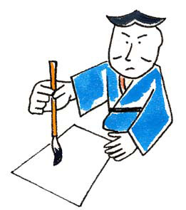
２ 会 場 ○○○○




問い合わせ先 ○○○自治会 自治会長 ○○○○○
電話番号 ○○ － ○○○○

A todos da região

___________________________
自治会長名[Jichikaichō]

Presidente da Associação de moradores

Aviso sobre o Festival Cultural (Bunkasai)
No Festival Cultural, pessoas da região apresentam suas habilidades em canto ou dança, ou com instrumentos musicais, etc., e também se realiza uma exposição de desenhos, fotos, etc. Venha prestigiar!

1. Data (dd/mm/aa): _________/_________/2014 (______________________)
日 月 年 曜日

Horário…….… ...: das _______:_______ hs às _______:_______ hs.
時 分 から 時 分 まで

2. Local do evento: _________________________________
会場

Informações:

Associação de moradores [Jichikai]: ______________________________
自治会名

Presidente da Associação de moradores [Jichikaichō]: ______________________________
自治会長

Tel. : _______-___________
地域の皆さまへ
○○○自治会長
防災訓練のお知らせ

災害が起きた時のために、地域で行う訓練です。

家族の安全を守るためにも、ぜひ訓練に参加しましょう。
記

１ 日 時 2014年○○月○○日（ ○ ）

○○時○○分から○○時○○分まで

２ 訓練会場 ○○○○

３ 集合時間 ○○時○○分
４ 集合場所 ○○○○

問い合わせ先 ○○○自治会 自治会長 ○○○○○
電話番号 ○○ － ○○○○
A todos da região
___________________________
自治会長名 [Jichikaichō]

Presidente da Associação de moradores

Aviso sobre o Treinamento contra desastres naturais (Bōsai Kunren)
Este é um Treinamento regional para uma eventual ocorrência de terremoto.
Vamos todos participar do Treinamento para aprender como proteger nossa família.

1. Data (dd/mm/aa): _________/_________/2014 (______________________)
日 月 年 曜日

Horário…….…...: das _______:_______ hs às _______:_______ hs.
時 分 から 時 分 まで

2. Local do treinamento: _________________________________
訓練会場

3. Horário…….…...: _______:_______ hs
時 分

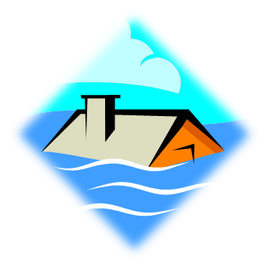
4. Local de encontro: _________________________________
集合場所

Informações:

Associação de moradores [Jichikai]: ______________________________
自治会名

Presidente da Associação de moradores [Jichikaichō]: ______________________________
自治会長

Tel. : _______-___________

